В предсмертный свой час призвал крестьянин своих сыновей и, желая приохотить их к занятию земледелием, говорит им:«Дети мои, я умираю. Обыщите наш виноградник, в нем вы найдете спрятанным все, что я имел».
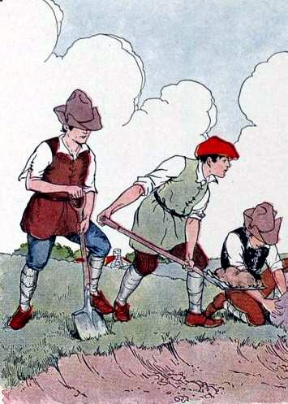
— «Должно быть, там зарыт клад», — думают сыновья и после смерти отца перерыли весь виноградник.Клад они, правда, не нашли, зато хорошо вскопанная почва дала сбор винограда обильней прежнего.Истинное сокровище для людей — умение трудиться.

